1. Bir dikdörtgenin **x, y** başlangıç koordinatları ile **en** ve **boy** bilgileri dışarıdan girilmektedir.

* Dikdörtgenin çevresi ile alanını hesaplayarak ekrana yazdıran ve
* girilen yeni bir x1 ve y1 koordinatının dikdörtgenin içine düşüp düşmediğini bulan programın **algoritması,** **akış diyagramı** ve **c/c++** kodunu yazınız. (8+8+8=24p)

en

boy

x,y

x1,y1

**Soru 2:** kullanıcının klavyeden iki sayı ve bir işlem tipi(‘*’ veya’ /’) girdiğinde, girilen işlem tipine göre sayıları çarpan veya bölen iki fonksiyonlu bir hesaplama programının C++ kodunu yazınız(36P)?

**Not:**

* Hesaplama programı kullanıcının ‘E’ veya ‘e’ tuşuna bastığında tekrar işlem yapacak özellikte olmalıdır.
* Sıfıra bölme hatası kontrol edilmelidir.
* Hatalı işlem tipi girildiğinde hatalı işlem tipi mesajı verilmelidir.
* Programı yazmadan önce aşağıdaki ekran çıktısını inceleyiniz.

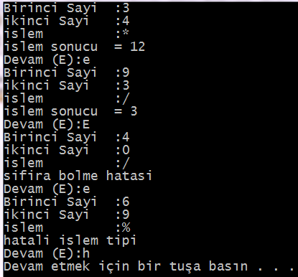

Soru 3: Bir karakter dizisine, atanan karakter dizininin, karakter sayısını hesaplayan ve aşağıdaki şekilde çıktı vermesini sağlayan program için gerekli akış diyagramı ve c/c++ kodunu yazınız?(**Not:** Yazdırma işleminde satırı olduğu gibi yazdırma kabul edilmeyecektir.)(20+20=40P)

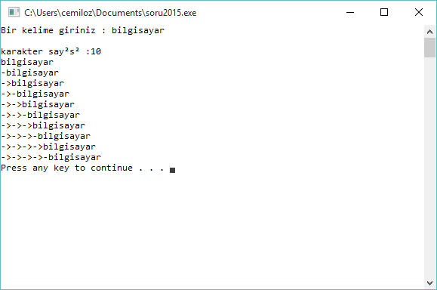

Kodu

#include “iostream”

using namespace std;

main(){

int x,y,en,boy,x1,y1;

cout<<"sira ile x koordinati y koordinati en, boy=";

cin>>x>>y>>en>>boy;

cout<<"cevre"<<2*(en+boy);

cout<<"alan"<<en*boy;

cout<<"aradığınız x ve ye koordinatları?=";

cin>>x1>>y1;

**if**((x1>x && x1<(x+en)) && (y1>y && y1<(y+boy)))

cout<<"iceride";

**else**

cout<<"disarida";

system("pause");

}

Algoritması

1. BAŞLA

2. OKU x,y,en,boy

3. cevre=2*(en+boy)

4. alan=en*boy

5. YAZ cevre, alan

6. OKU x1, y1

7. EĞER (x1>x ve x1<(x+en) ) ve (y1>y ve y 1<(y+boy) ) Yaz “içeride” Git 9

8. YAZ “Dışarıda”

9. DUR

Akış Diyagramı

(x1>x ve x1<(x+en) )

ve

(y1>y ve y 1<(y+boy) )

Dur

x,y,en,boy

cevre=2*(en+boy) alan=en*boy

İçeride

Başla

Dışarıda

x1,y1

Evet

Hayır

cevre, alan

Çözüm 2:

#include <iostream>

using namespace std;

int main()

{

char secim,islem;

int s1,s2,sonuc,kontrol=1;

do{

cout<<"Birinci Sayi :";

cin>>s1;

cout<<"ikinci Sayi :";

cin>>s2;

cout<<"islem :";

cin>>islem;

switch(islem)

{

case '*':

sonuc=s1*s2;

break;

case '/':

if(s2==0)

{

kontrol=0;

cout<<"sifira bolme hatasi"<<endl;

break;

}

sonuc=s1/s2;

break;

default:

kontrol=0;

cout<<"hatali islem tipi"<<endl;

}

if(kontrol==1)

cout<<"islem sonucu = "<<sonuc<<endl;

cout<<"Devam (E):";

cin>>secim;

kontrol=1;

}while(secim=='E' || secim=='e');

system("PAUSE");

return EXIT_SUCCESS;

}

Çözüm 3

#include <iostream>

using namespace std;

/* run this program using the console pauser or add your own getch, system("pause") or input loop */

int main(int argc, char** argv)

{

char C[20];

int i=0;

cout<<"Bir kelime giriniz : ";

cin>>C;

while(C[i]!='\0')

{

i+=1;

}

cout<<"\n"<<"karakter sayısı :"<<i<<"\n";

for(int j=0; j<i;j++)

{

for(int k=0;k<j;k++)

{

if(k%2)

cout<<">";

else

cout<<"-";

}

cout<<C<<"\n";

}

system("pause");

return 0;

}